附件2：

学生成绩录入

操作说明：当用户点击“学生成绩录入”功能，系统会出现如下图所示界面，选择要录入学期，选择所要录入成绩的班级，系统会自动出现该班级的学生，然后把学生的考核成绩依次录入，所有录入完成后，点“保存”按钮。系统会把成绩保存到数据库中，如果确认无误即可点击提交，打印成绩单。
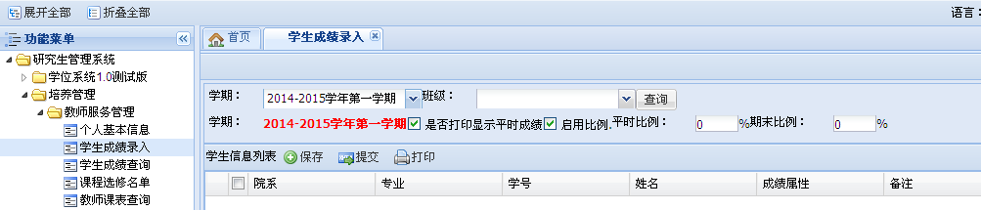
注意事项：学生成绩可以多次保存，一旦提交后就不可以修改。

